ОБРАЗОВАНИЕ ПОНИМАНИЯ
Тысячи лет мозг человека решает научные и жизненные проблемы, но он никогда раньше не сталкивался с тем, что происходит в наступившем веке. Наши дети попали в новый мир с гигантскими скоростями, сменами смыслов. В этих условиях женщины-учителя должны принимать непосредственное участие в воспитании и образовании детей. Образование понимания- к этому в ходе дискуссии «Роль образования в условиях глобальных вызовов современности» на втором Евразийском женском форуме (ЕЖФ) призвала коллег руководитель лаборатории когнитивных исследований и кафедры проблем конвергенции гуманитарных и естественных наук Санкт-Петербургского госуниверситета, член-корреспондент Российской академии образования, доктор биологических наук, доктор филологических наук, профессор, лауреат золотой медали РАН в области пропаганды научных знаний Татьяна Черниговская.
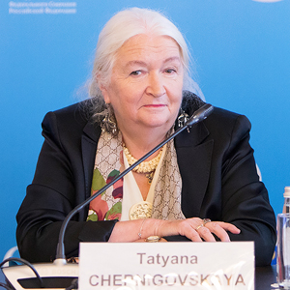 | Татьяна Черниговская  ( вторая лекция)
Многие считают, что девочки умнее. Подобные чувства испытывали и наблюдатели математической олимпиады для девочек, проходившей в рамках ЕЖФ. «Я с восхищением смотрела на этих фантастических девочек, которые руками вынимали числа из воздуха, и не понимала, что и как они делают. Это потрясающе! У них очень необычная тренировка нейронной сети, которая требует лонгитюдного (многолетнего) исследования», – полагает Татьяна Черниговская.
В ходе дискуссии многие выступавшие говорили о том, что строгий мужской ум и женская интуиция нужны нам одновременно. Однако, по мнению Татьяны Черниговской, мир стал конвергентным, и нам очень трудно сказать, где одна область знаний начинается, а другая заканчивается.
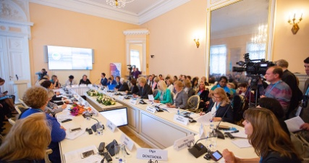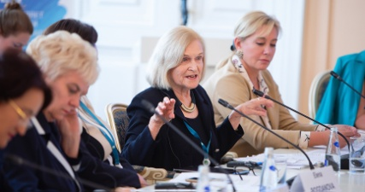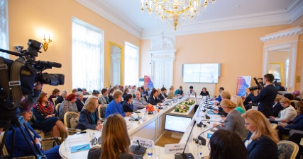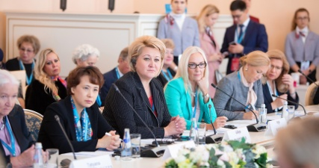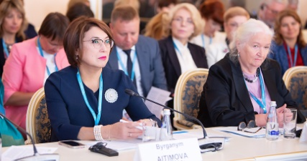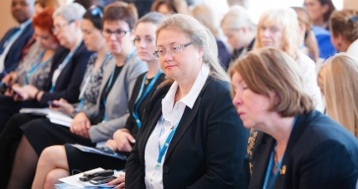

«Вот я занимаюсь языком, мозгом, сознанием, памятью. Какая это специальность? Я доктор наук по теории языка и по физиологии человека, это нечастый случай. Но мы не знаем, какая это область. Психология? Или искусственный интеллект? Лингвистика? Эйнштейн отнюдь не поэт, но написал: интуиция – священный дар, разум – покорный слуга. Над этим стоит подумать».
Мозг, который изучает Татьяна Черниговская, – сложнейшее из известных нам творений природы, это гигантская нейронная сеть, «такой сложности, что надеяться, будто нам удастся разгадать его загадку, может только очень наивный человек».
По словам ученого, нейронная сеть обладает пластичностью, т.е. способностью образовывать новые нейронные связи, учиться и запоминать. И мозг должен быть занят работой, должен решать сложные для себя задачи, а не журнальчики перелистывать.
Как людям удается справиться с гигантским объемом многозначной информации, которая каждую миллисекунду поступает к нашим органам чувств (глаза, уши, кожа)? Мы зависим кардинально от того, каков наш мозг и как он воспитан.

«У этих девочек, которых мы наблюдали на олимпиаде, открыв рот, происходит в мозге что-то другое: их нейронная сеть предприняла совершенно другой ход, какой – я этого не знаю, но понимаю, что хочу это изучить», – говорит профессор.
Если мы любим наших детей ( не зависимо девочка или мальчик) и волнуемся, что будет с человечеством дальше, то мы должны их подготовить к новому миру, считает Татьяна Владимировна. Это значит, что должна быть изменена система образования: высшего, среднего, дошкольного. Сегодня мы с вами не конкуренты этим математическим феям.

Нам нужно переходить, как когда-то говорил Сергей Петрович Капица, от зубрежки (зачем мне что-то запоминать, если есть Гугл?) к образованию понимания. Возможно, детей надо учить метанавыкам: как справляться со стрессом, как выдерживать постоянно меняющиеся ситуации, как бороться с лавиной новостей, которые не всегда правдивы, и т.д.
Это значит, что мы должны подготовить наших детей к тому, что гаджеты не решают в жизни все задачи, что компьютер на один и тот же запрос дает нам разные объяснения.
Женщины- учителя должны активнее подключаться к воспитанию и образованию детей. Прежде всего – своих, уверена Татьяна Черниговская. «Почему женщин – докторов наук меньше, почему они позже защищают диссертации? Минуточку, а кто детей рожает? Мы же не можем рожать их после 50 лет, это нереально. Но если мы пойдем по пути "родили – и отодвинули", то получим отрицательный результат», – говорит профессор.
Именно поэтому Татьяна Черниговская не отказывается от участия в различных телепередачах, лекциях, публичных выступлениях, потому что, по ее же словам, «нюхом чует», что это важнее, чем добавить еще одну научную статью к своим и без того трёмстам шестидесяти. Может быть, женщинам- учителям, ученым надо больше выступать, потому что это прямое воздействие на следующее поколение.

«Я занимаюсь распространением "вирусов", т.е. заражаю детей наукой. Почему они потом идут ко мне и моим коллегам учиться? Потому что они попались на крючок, потому что это страшно интересное занятие – наука, – убеждена Татьяна Черниговская.
– Она сродни детективу: ты собираешь улики и компромат, складываешь вместе, садишься ночью и начинаешь думать…Детям может казаться, что наука – скучное дело, в ней странные люди, они складывают буквы, цифры, тоска. Но на деле, напротив, даже Агата Кристи отдыхает! Объяснить это детям, научить их мыслить научно, привлечь к исследованиям – наша роль, задача женщин-учителей и ученых».
Ижко О.Д., директор школы. На примерах лекций Татьяны Черниговской я рассказываю, как мы строим образование детей в нашей школе. Почему большое внимание мы уделяем проектной и исследовательской деятельности ребенка в школе ? Почему через воспитательные и образовательные праздники учим детей мыслить не только жизненно, но и научно.
Прежде чем ответить на данный вопрос, следует отметить, что в младшем школьном возрасте любая деятельность ребенка является поисково-исследовательской, особенно, если он действует самостоятельно. При этом область познания ограничена ближайшим непосредственным окружением школьника.
Те предметы и объекты, которые можно рассмотреть, подержать в руках, а также события и явления окружающей действительности, в которых ребенок является активным участником, он и постигает наилучшим образом.
Выделяется два основных вида исследовательской деятельности у школьников:
- активность в процессе деятельности полностью исходит от самого ребенка, когда он выступает как полноценный субъект, самостоятельно строящий свою деятельность: ставит цели, ищет пути и способы их достижения и т. д.
- поисковая и исследовательская деятельность, организованная взрослым, который выделяет существенные элементы ситуации, обучает ребенка определенному алгоритму действий.
- Таким образом, исследовательская деятельность может быть организована в любом возрасте (в ходе непрерывной образовательной и свободной самостоятельной деятельности детей). В непрерывной образовательной деятельности и в совместной деятельности со взрослыми исследовательская деятельность должна быть направлена на зону ближайшего развития ребенка, когда в самостоятельной деятельности дети закрепляют уже познанное в соответствии с возрастными и индивидуальными особенностям. Она может быть с отдельным занятием-экспериментированием в старшем школьном возрасте.
Эффективному развитию детей в поисково-исследовательской деятельности будет способствовать создание педагогами соответствующей развивающей предметно-пространственной среды. Сейчас дети выбирают темы исследовательских и проектных задач на учебный год. Помогите им, посоветуйте им, что интересно будет не только ему, но и Вам, родителям.
Еще совет- погуглите и послушайте лекции Т.Черниговской, может быть Вы измените свой подход в воспитании ребенка ?

